Пособие по дифференциации   
гласных звуков

Цель: Дифференциация гласных звуков

Задачи:

1. Учить детей давать сравнительную характеристику гласным звукам;
2. Подбирать слова (картинки) на заданный звук;
3. Формировать умение различать гласные звуки;
4. Развивать фонематические процессы;
5. Развивать звукобуквенный анализ;
6. Закреплять понятие о месте нахождения звука в слове
7. Развивать память, внимание и мышление
8. Закрепление пространственных понятий и предлогов

Это пособие может изготовить взрослый самостоятельно и предоставить детям уже готовый вариант или же делать его вместе с детьми. Выполняется из любых картинок: из старых книжек, потерянных карточек из лото, наклеек, дети могут приносить из дома в качестве домашнего задания и пр.

Здесь я представила в качестве примера всего несколько готовых листов и примерные задания к ним. Как видно будет из дальнейшего текста, вариантов задания – великое множество и каждый сможет придумать что-нибудь свое.

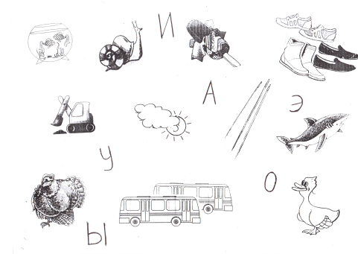По первому листу можно проводить такие задания.

1. Каждую гласную обводим своим цветным карандашом;
2. Определяем в слове первый звук и проводим цветную дорожку к гласной;

Вариант:

* Дорожка может быть пунктирной, петлеобразной, волнистой, зигзагообразной и пр.
* Гласную и картинки не соединяем, а обводим одинаковым цветом;
* Соединяем картинки, которые начинаются с одного звука.

Следующий лист представлен в двух вариантах и заданий гораздо больше. Часть «А» работает и на одном, и на втором листе (со схемой слова и с листом с окошками). Задания такие:

1. 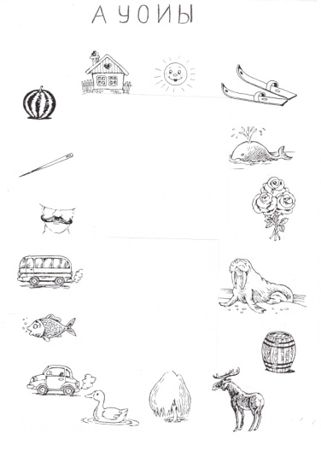Закрепляем пространственные понятия – справа-слева, правый верхний, нижний угол и пр., предлоги над, под, между.
2. Закрепляем знания из окружающего мира:

что растет? (арбуз, розы, ива, усы)  
что растет и съедобное?  
что растет и пахнет?  
кто растет? (кит, морж, лось, утка, рыба)  
кто растет и живет в воде? (на суше и пр.)

1. Образовываем качественные прилагательные:  
   что сделано из дерева? (лыжи, бочка, крыша и забор). Ответ ребенка: деревянные лыжи (могут сказать, что пластмассовые), деревянная бочка и т.д.,

что из резины? 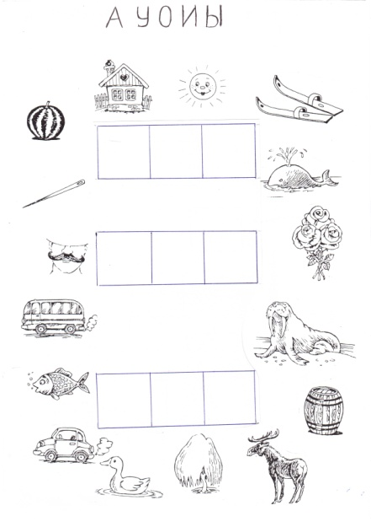(металла, кирпичей)

1. Образовываем слова с уменьшительно-ласкательным значением:   
   что принесем гномику на день рождения? (розочки, ивушку, уточку и пр.)
2. Задания для листа со схемой слова:

вписываем одну букву (начало, середина, конец слова) и соединяем картинки со схемой;   
в разных схемах гласные могут быть разные:

* Начало слова «И» (игла, ива),
* Середина слова «У» (арбуз, автобус), как вариант: возле рыбы пУзыри,
* Конец слова «Ы» (розы, усы)

1. Задания для листа с окошками:

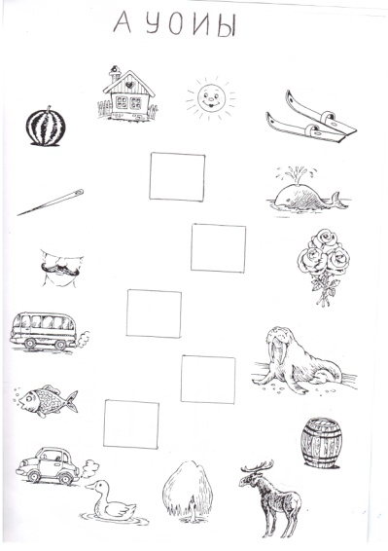У ребенка небольшие кружки (фишки) разного цвета (по нескольку штук) и перевернутые гласные (ребенок не видит) на квадратах такого же размера, как и на листе с окошками. Ребенок открывает гласную, кладет в «окошко», а логопед или воспитатель (это задание я даю воспитателям на вторую половину дня) говорит, где этот звук находится в слове (начало, середина, конец). Фишки одного цвета ребенок ставит на подходящие картинки, такая же фишка кладется возле гласной. Затем переворачивает следующую букву.

Вариант:   
Назови слово гласными звуками;

Назови сколько гласных в этом слове и сколько слогов и обращаем внимание ребенка на то, что количество слогов совпадает с количеством гласных;  
Угадай, какое слово я называю (ы-а-рыба, о-ы-о-солнышко, мы эту картинку сразу так называем)

В словах «машина, лыжи» говорим ребенку, что после «Ш» или «Ж» пишем «И».